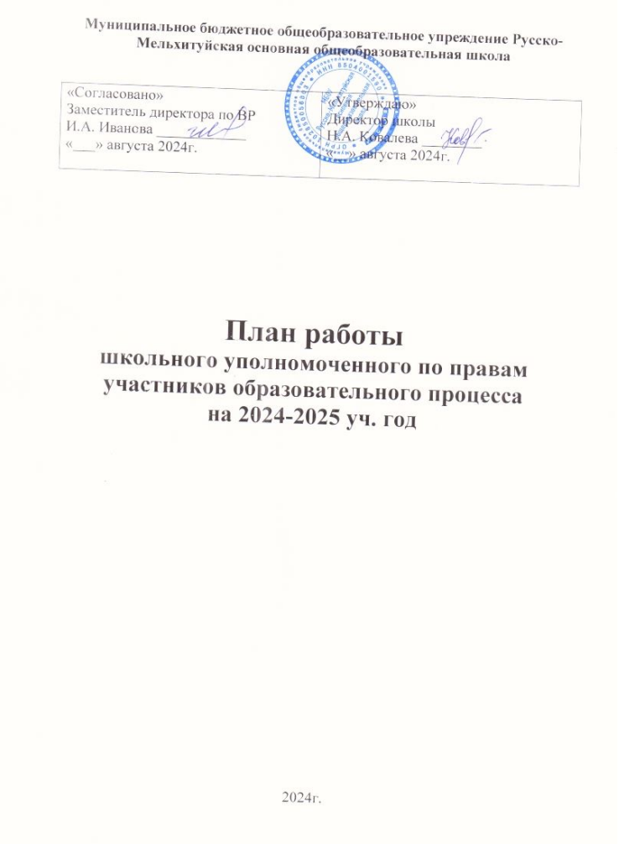

**Цель работы:** Формирование правового пространства в школе обеспечение и защита прав законных интересов участников образовательного процесса.

Создание благоприятной психологической обстановки в школе для участников образовательного процесса.

* Индивидуальные консультации родителей по правовым вопросам.
* Работа с обращениями, жалобами участников образовательного процесса.
* Подготовка к «Неделе права».
* Индивидуальные и групповые консультации по запросам.
* Участие в работе Совета профилактики.

|  |  |  |  |  |
| --- | --- | --- | --- | --- |
| № п\п | НАИМЕНОВАНИЕ | ОТВЕТСТВЕННЫЙ | КЛАСС | СРОК |
| 1. | Классные часы о правилах поведения в школе, на правовую тематику | Уполномоченный  Классные руководители | 1-9 | сентябрь |
| 2. | Лекторий на тему: «Подросток и закон»  –     «Если ты преступил закон»  - « Кто такой правонарушитель»  –     «Конвенция о правах ребенка» | Инспектор ОПДН  Уполномоченный | 7- 9  6-9  7-9 | октябрь  декабрь  февраль   апрель |
| 3. | Викторина «Знаю  свои права» | Уполномоченный | 5-6 | 8 декабря |
| 4. | Деловая игра «Мы и закон», посвящённый Дню Конституции | Уполномоченный | 7-9 | 14 декабря |
| 5. | Выставка  плакатов «Я имею право». | Уполномоченный | 5-9 | 10 декабря |
| 6. | Проведение индивидуальных бесед с учащимися «группы риска», с нарушителями дисциплины и порядка | Уполномоченный |  | В течение года |
| 7. | Обзор газетных статей и выставка литературы на правовую тему | Уполномоченный Зав/библиотекой | 1-9 | 1 раз в четверть |
| 8. | Участие в районных  мероприятиях по правовому воспитанию | Уполномоченный |  | В течение года |
| 9. | Просмотр тематических фильмов | Уполномоченный | 1-9 | В течение года |

Уполномоченный по правам ребенка: ______________А.С. Шевцова